МУНИЦИПАЛЬНЫЙ ЭТАП
ВСЕРОССИЙСКОЙ ОЛИМПИАДЫ ШКОЛЬНИКОВ ПО ИСТОРИИ
2020/2021 учебного года
10-11 классы.
Задание 1. Определите верность утверждения. Ответ «да» или «нет» впишите в таблицу (1 балл за 2 правильных ответа, 2 балла за 3-4 правильных ответа, 3 балла
за 5-6 правильных ответов, 4 балла за 7-8 правильных ответов, 5 баллов за 9-10 правильных ответов, 6 баллов за 11-12 правильных ответов, максимально – 6 баллов за задание).
1. Упорядочивание системы налогообложения в Древней Руси было осуществлено в правление Олега.
2. Удельная система управления в Древней Руси начинает складываться с 1097 года.
3. Русская православная церковь стала автокефальной в 1448 году.
4. «Стоглав» был принят в период правления Ивана III для улучшения церковного порядка и благочиния.
5. Местничество было отменено царем Федором Алексеевичем Романовым.
6. В ходе административной реформы 1718 года в России были учреждены министерства.
7. Паспортная система в России была введена в 1721 году.
8. Московский университет был основан в 1755 году.
9. В 1769 году в России были выпущены в оборот первые бумажные деньги – боны.
10. Священный союз монархов, созданный в 1815 году, объединил Россию, Австрию, Пруссию.
11. Антарктида была открыта русскими мореплавателями в 1820 году.
12. Реформа управления государственными крестьянами была проведена С. Ю. Витте.
1 | 2 | 3 | 4 | 5 | 6 | 7 | 8 | 9 | 10 | 11 | 12
Задание 2. Перед Вами миниатюры из Радзивилловской летописи и отрывки из «Повести временных лет». Определите, какой миниатюре соответствует каждый из приведённых отрывков, напишите, что это за событие, и укажите год, когда это событие произошло. Ответ внесите в таблицу в бланке ответов. (За каждое правильное соотношение миниатюры и отрывка по 1 баллу; за каждую полностью заполненную строку по 2 балла, максимально – 18 баллов за задание)
1 | 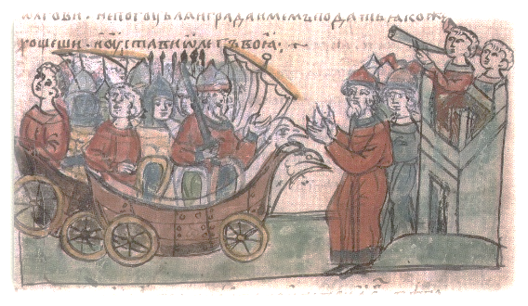 | А | "Постави Ярослав Илариона митрополитом русина в святей Софии, собрав епископы"
2 | 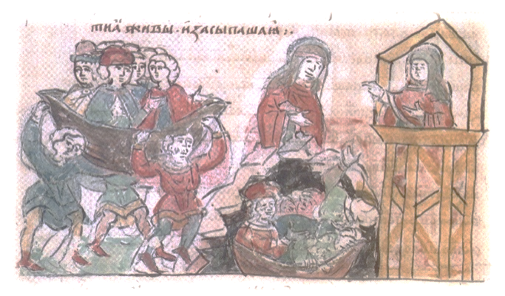 | Б | "И повеле креститися. Епископ же корсуньскый с попы царичины, огласив, крести Володимира. И яко възложи руку на нь, и абиепрозре…".
3 | 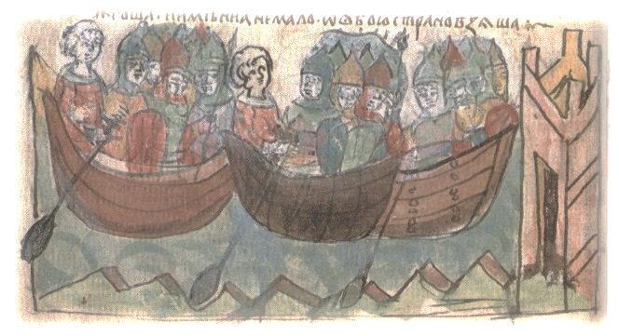 | В | "И принесоша а в лодьа на двор ко Олзе, несша, вринуша в яму с лодьею. И приникше Олга рече им: «Добра ли вы честь?» Реша они: «Пущи ны Игоревы смерти». И повеле засыпати а живы, и засыпаша я"
4 | 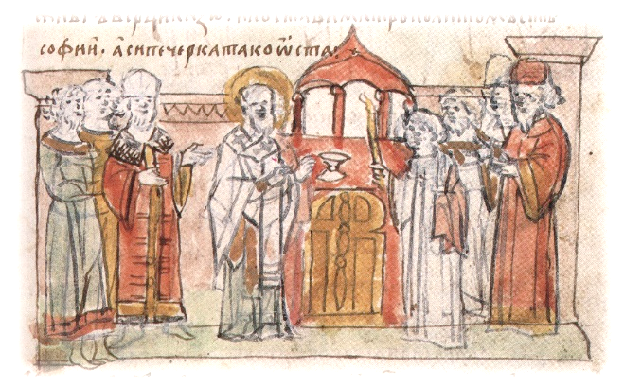 | Г | Иде Игорь на ГрЬкы. И яко послашаболгаревЬстькъ цесарю, яко идуть Русь на Цесарьград, скЬдий 10 тысящь. Иже и поидоша, и приплуша, и почаша воевати Вифаньскыя страны, и плЬноваху по Понту до Ираклия и до Фофлагоньскы земля
5 | 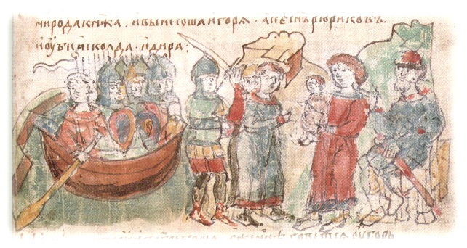 | Д | И сьсЬми всеми поиде Олегъ на конЬхъ и в кораблЬх, и бЬчисломъ кораблий 2000. И приде къ Цесарюграду, и грЬци замкоша Судъ, а городъ затвориша. И вылЬзе Олегъ на берегъ, и повелЬ воемъ изъволочити корабля на берегъ, и повоева около города
6 | 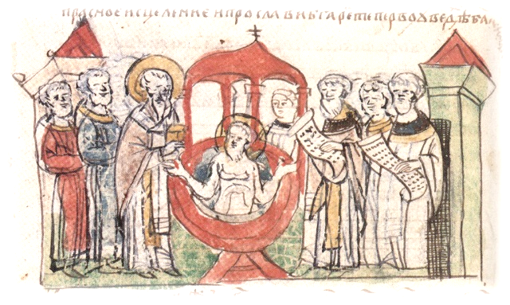 | Е | Асколд же и Дир приидоста, и выскакавше вси прочии из лодьа, и рече Олег Асколду и Дирови: «Вы неста князя, ни рода княжа», и вынесоша Игоря: «А се есть сын Рюриков». И уби Асколда и Дира".
Ответ:
Изображение | Отрывок | Событие | Год
1
2
3
4
5
6

Задание 3. Подчеркните лишнее в ряду слово, определите принцип образования ряда и обоснуйте исключение лишнего слова. (до 3-х баллов за полный ответ (если указано только лишнее слово – 1 балл), максимально – 9 баллов за задание)

1. Дворянское ополчение, служилые инородцы, казаки, стрельцы, фельдъегери, полки «нового строя».
Принцип: ___________________________________________________________________________
Обоснование: ________________________________________________________________________

2. Мстёрская роспись, хохломская роспись, федоскинская роспись, палехская роспись.
Принцип: ___________________________________________________________________________
Обоснование: ________________________________________________________________________

3. Кинбурн, Рымник, Рущук, Очаков, Фокшаны.
Принцип: ___________________________________________________________________________
Обоснование: ________________________________________________________________________

Задание 4. Соотнесите столбцы. За каждое правильный ответ – 1 балл. Всего – 5 баллов.
События российской и зарубежной истории
1. Призвание варягов | А Экспедиция Васко да Гама
2. Строительство собора Святой Софии в Новгороде | Б Крестьянская война в Германии
3. Куликовская битва | В Восстание УотаТайлера
4. Судебник Ивана III | Г Завоевание Англии Вильгельмом Нормандским
5. Присоединение Рязани к Москве | Д Раздел империи Карла Великого
Ответ:
1 | 2 | 3 | 4 | 5

Задание 5. Внимательно рассмотрите карту и выполните задания. Ответ внесите в соответствующую таблицу. Всего за задание – 15 баллов.
  - Назовите российских императоров, при которых в состав Российского государства вошли территории, обозначенные римскими цифрами. (до 2 баллов)
  - Укажите названия мирных договоров, по которым в состав Российской империи вошли территории, обозначенные на карте римскими цифрами I, III, IV. (до 3 баллов)
  - Назовите фамилии государственных деятелей, подписывавших мирные договоры, по которым в состав Российской империи вошли территории, обозначенный римскими цифрами III и IV.
(до 2 баллов)
  - Укажите, что объединяло в культурном отношении подчеркнутые на карте города, в историческую эпоху, события которой отражены на карте. (2 балла)
  - Укажите название города, обозначенного на карте цифрой 3, в окрестностях которого проходила одна из крупнейших ярмарок России в период, события которого отражены на карте. (1 балл)
  - Оцените представленные ниже суждения (ДА-НЕТ). Ответ внесите в таблицу. (до 5 баллов)
  - В период, события которого отражены на карте, центром металлургической промышленности становится Донбасс.
  - На территории, обозначенной цифрой II, крепостное право было отменено в первой четверти XIXв.
  - Строительство железной дороги, обозначенной на карте, совпало с началом промышленного переворота в России.
  - Территория, обозначенная на карте римской цифрой I, вошла в состав Российской империи на правах автономного княжества.
  - В городе, обозначенном на карте цифрой 5, умер один из российских государей, правивший в период, события которого отражены на карте.
Ответ на задание 5.1. – 5.5
5.1.
5.2.
5.3.
5.4.
5.5.
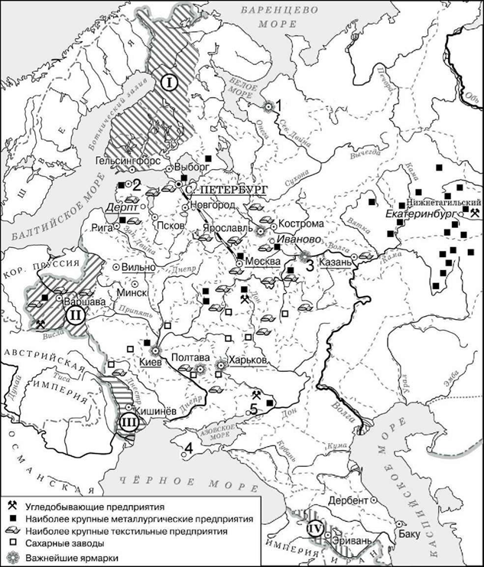
Ответ на задание 5.6:
1) | 2) | 3) | 4) | 5)

Задание 6. Каждый историк должен уметь работать с историческим источником. Прочитайте текст и привлекая сведения из курса истории ответьте на вопросы. Всего за задание 14 баллов.
«15 января <...> года. Наияснейший Милостивый Король! Милость Вашего Королевского Величества, фамилии моей и лично мне оказанная, по существу своему требовала, дабы я в сем моем сиротстве под милостивую защиту Вашего Королевского Величества прибегла: но сие несчастное заключение, которое совсем почти отняло у меня свободу воли, воспрещало мне и сие надежнейшее и вернейшее утешение.
Теперь, когда Ваше Королевское Величество на границу Московского государства изволил вступить, я с моей стороны искренно желаю, чтобы хорошие намерения имели счастливое начало, предпринимаемая война - вожделенный успех, а начатые подвиги - счастливые последствия.
Если кем-нибудь на свете играло счастье, то, конечно, мною: ибо из шляхетского звания вознесло меня на высоту Московского престола, откуда бросило в ужасное заключение; из него проглядывала обманчивая свобода, но судьба ввергла меня в лучшую, как казалось, но, вероятно, в более пагубную неволю; и теперь в таком положении меня оставила, что, по сану моему, я не могу жить спокойно.
От Всевышнего Господа Бога все сие с благодарностью принимая, Его Святой премудрости предаю дальнейшие дела мои. Несомненно в том уверена, что Он, яко разными путями многое чинит, то и теперь в сих замешательствах моего счастья не оставит милостиво исторгнуть меня из бед и спасти. Так как Ваше Королевское Величество изволили быть причиною и помощником прежнего моего счастья, и полагаю надежду на Господа Бога, что в сем несчастии моем соизволите подать мне помощь. Все отняла у меня неблагоприятная фортуна; остались при мне: одна справедливость и право на Московский престол, коронацией обеспеченное, признанием за Обладательницу утвержденное и двоякою присягой от всех сословий жителей Московского государства укрепленное. В сие на милостивое внимание и проницательный ум Вашего Королевского Величества представляю, будучи уверена, что Ваше Королевское Величество, по мудрости своей, меня и фамилию мою, которая кровью, отважностью и издержками тому способствовала, щедро вознаградите; что неминуемо будет важной причиной к возвращению сего государства и к удержанию крепкого союза Вашего Королевского Величества, при благословении Господа Бога, который справедливость щедро и изобильно награждает. Желая сего, предаюсь защите и милостивому вниманию Вашего Королевского Величества. Дан в лагере под столичным городом Москвой 15 января».
  - Назовите период российской истории, в который был создан данный документ. Назовите автора данного письма. Укажите время (с точностью до года) создания данного документа. Назовите подмосковное село, где был создан данный документ. Назовите короля - адресата данного письма.
  - Почему автор письма называет короля «причиною и помощником прежнего моего счастья»?
  - Какие события заставили автора сделать вывод, что «все отняла у меня неблагоприятная фортуна»? Назовите 2 события.
  - Как автор обосновывает свои претензии на московский престол? Приведите два авторских обоснования.
  - Автор письма желает своему адресату, «чтобы хорошие намерения имели счастливое начало, предпринимаемая война - вожделенный успех, а начатые подвиги - счастливые последствия». Приведите два факта, которые можно расценивать как «вожделенный успех» адресата письма.
Ответ:
6.1. ____________________________________________________________________________
6.2. _____________________________________________________________________________
6.3. _____________________________________________________________________________ _________________________________________________________________________________
6.4. _____________________________________________________________________________ ___________________________________________________________________________________________________________________________________________________________________________________________________________________________________________________
6.5. _____________________________________________________________________________ ___________________________________________________________________________________________________________________________________________________________________________________________________________________________________________________
Задание 7. Вам даны изображения сражений XX вв. Назовите их, дав датировки. По 2 балла за каждую правильно заполненную строку, за ошибку 0. Всего 8 баллов за задание
А | 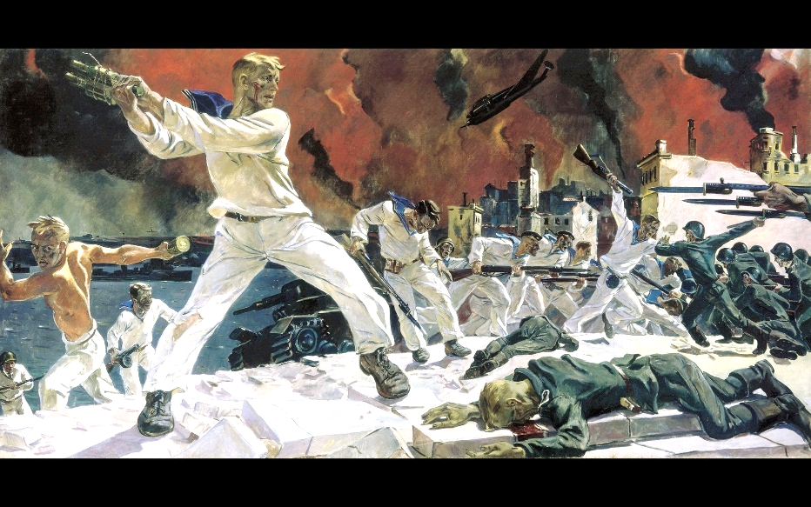
Б | 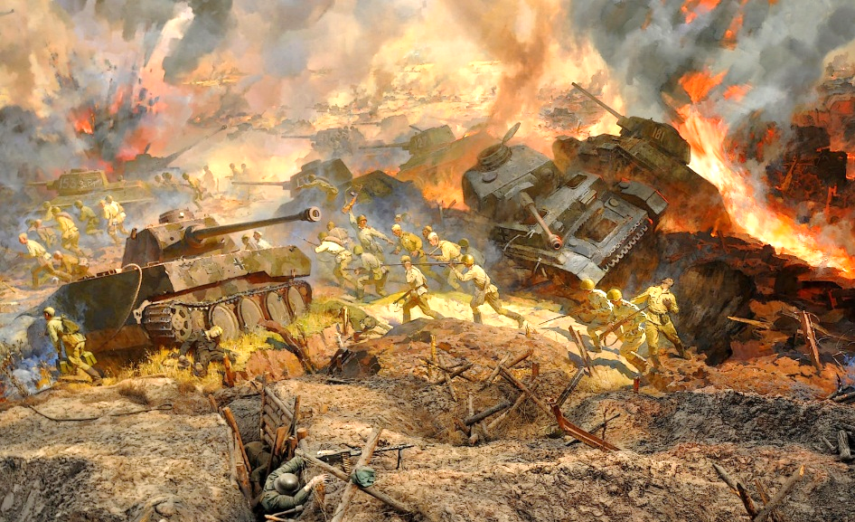
В | 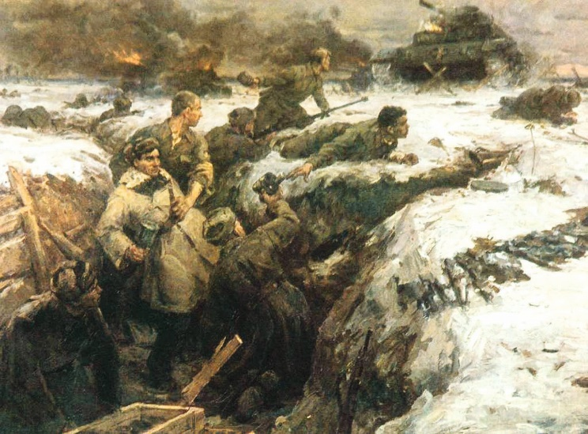
Г | 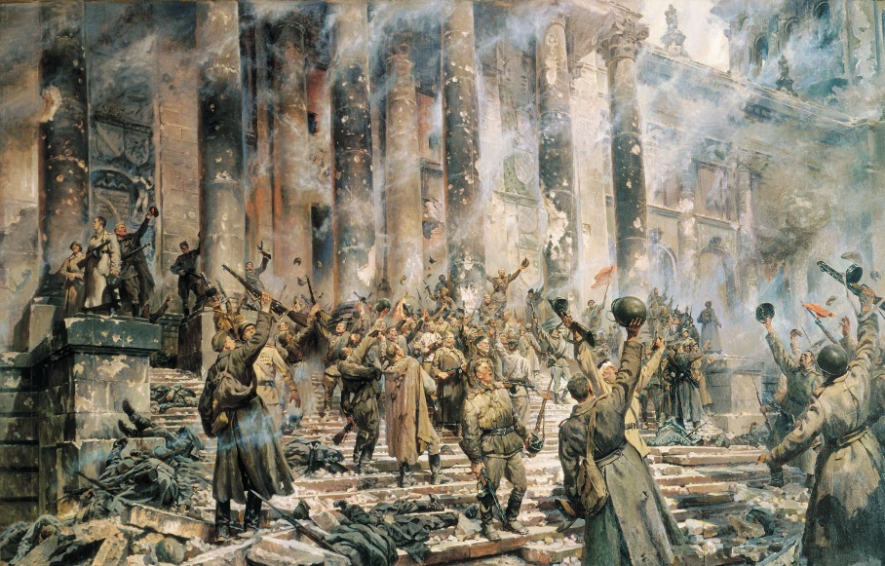

Ответ:
Буква изображения | Сражение, операция | Год
А
Б
В
Г

Историческое сочинение-эссе (25 баллов).
Вам предстоит работать с высказываниями историков и современников о событиях и деятелях отечественной истории. Выберите из них одно, которое станет темой Вашего сочинения-эссе. Ваша задача – сформулировать собственное отношение к данному утверждению и обосновать его аргументами, представляющимися Вам наиболее существенными. При выборе темы исходите из того, что Вы:
1) ясно понимаете смысл высказывания (не обязательно полностью или дажечастично быть согласным с автором, но необходимо понимать, что именно онутверждает);
2) можете выразить своё отношение к высказыванию (аргументировано согласиться с автором либо полностью или частично опровергнуть его высказывание);
3) располагаете конкретными знаниями (факты, статистические данные, примеры) по данной теме;
4) владеете терминами, необходимыми для грамотного изложения своей точки зрения.
Жюри, оценивая эссе, будет руководствоваться следующими критериями:
1. Обоснованность выбора темы (объяснение выбора темы, её проблематики и задач, которые ставит перед собой в своей работе участник). Оценивается вводная часть к работе - не более 5 баллов. Требуется внятное оригинальное объяснение, демонстрирующее заинтересованность в теме (2 балла), и четкая постановка проблемы темы и задач работы, исходя из понимания смысла высказывания (должно быть сформулировано 3-4 задачи) (3 балла).
2. Оценка основной части к работе (макс. 15 баллов):
При оценке каждой из выделенных задач учитываются:
1) грамотность использования исторических фактов и терминов (3 балла);
2) аргументированность авторской позиции (3 балла).
3) творческий характер восприятия темы, ее осмысления. Требуется ярко выраженная личная позиция во всей работе, заинтересованность в теме, оригинальные (имеющие право на существование, исходя из фактов и историографии) мысли, задачи и пути их решения (3 балла).
4) Работа написана хорошим литературным языком с учетом всех жанровых особенностей эссе (3 балла).
5) знание различных точек зрения по избранной теме (3 балла).
3. Умение автора делать конкретные выводы по сути своей позиции, исходя из смысла высказывания и задач, сформулированных во введении. Оценивается заключение к работе – не более 5 баллов.

Темы
- «Игорь в войне с Греками не имел успехов Олега, не имел, кажется, и великих свойств его, но сохранил целостность Российской Державы, устроенной Олегом, сохранил честь и выгоды ее в договорах с Империей» (Н.М. Карамзин).

- «Торжество Дмитрия Донского на Куликовом поле не только положило конец неустойчивому равновесию между Москвой и Вильно, но и превратило Владимирское княжение в ведущую силу консолидации русских земель» (И.Б. Греков).

- «При осуществлении переворота царь присвоил себе право единолично решать, кто является изменником и как его наказывать, и широко пользовался этим правом. Лица, которых царь считал своими противниками, рассматривались как «отступники» – враги не только царя, но и веры, поскольку они мешали единственному самостоятельному православному монарху выполнять миссию, возложенную на него Богом» (Б.Н. Флоря об Иване IV Грозном).

- «Боярская дума в период наиболее напряженной своей деятельности, с половины XV и до конца XVII в., была творцом сложного и во многих отношениях величественного государственного порядка, установившегося на огромном пространстве Московской Руси, того порядка, который только и сделал возможными смелые решения и внутренние предприятия Петра, дал необходимые для того средства, людей и самые идеи» (В.О. Ключевский).
- «Западники горячо приветствовали петровскую реформу, считали ее колоссальным, беспримерным даже шагом вперед, а славянофилы порицали ее, считали вредной, но и те и другие, различно оценивая дело Петра, понимали его одинаково как разрыв с историческим прошлым и заимствование западных порядков, отношений, обычаев и идей» (Н.А. Рожков).
- «Из общего обзора деятельности Екатерины Великой мы получаем следующий вывод: она действовала успешно в качестве посредницы между прогрессом и культурою Западной Европы, с одной стороны, и бытом России – с другой. При ней значительно упрочились могущество и влияние России во всемирной системе государств, во время царствования Екатерины и благодаря ее инициативе, Россия быстро продвинулась вперед на пути прогресса, европеизации» (А.Г. Брикнер).
- «Павел желал нравиться; он был образован, в нем замечалась большая живость ума и благородная возвышенность характера... но вскоре, – и для этого не требовалось долгих наблюдений, – во всем его облике, в особенности тогда, когда он говорил о своем настоящем и будущем положении, можно было рассмотреть беспокойство, подвижность, недоверчивость, крайнюю впечатлительность, одним словом, те странности, которые явились впоследствии причинами его ошибок, его несправедливостей и его несчастий» (Ф.П. де Сегюр).
- «Для Николая Павловича борьба с революцией была не только традицией, завещанной ему старшим братом, и не только делом личного вкуса: хотя для этого государя, больше всего на свете любившего военный развод, едва ли что-нибудь могло быть противнее народных движений, нарушавших всякий “порядок” и всякую субординацию. В значительной степени это был для него вопрос самосохранения» (М.Н. Покровский).
- «Первых шесть лет царствования императора Александра II протекли среди глубокого мира внутреннего. В продолжение их никто в России не посягал на государственный порядок, и общественное спокойствие ни разу не было нарушено. Кротость и милосердие государя, великодушно простившего и возвратившего из ссылки и заточения политических преступников, осужденных в предшедшее царствование, привлекли к нему все сердца. Общество с радостью приветствовало благие начинания молодого императора, направленные к преобразованию всех отраслей управления, и с доверием относилось к нему» (С.С. Татищев).
- «Все реформы начала царствования императора Александра II,несомненно, находятся в тесной связи друг с другом и являются отражением того общественного подъёма энергии и творчества, который пришёл на смену невольного тридцатилетнего застоя и безмолвия. Наиболее же наглядной является указанная связь, если мы обратимся к реформе судебной…» (М.П. Чубинский).
- «Александр III вошел в официозную историю России как “Миротворец”. Отчасти это объяснялось осторожностью и невоинственностью государя, отчасти тем, что он умел найти компромиссы, не увязая в тягостных для России союзах. Но все-таки поиск союзников был главной проблемой России при Александре III» (Е.В. Анисимов).
- «Захват власти большевикам в Петрограде вполне можно назвать переворотом. Но за этим переворотом последовала подлинная революция – новая власть в короткий срок изменила не только политический режим, но и социальную структуру, преобразовала хозяйственный уклад, отношения собственности, духовную атмосферу» (И. Курукин).
- «В подвигах фронтовиков и тружеников тыла проявилась истинная жизненная сила нашего народа, его единство, победный дух и любовь к родной земле. Наши отцы и деды одолели мощного беспощадного врага, перед которым спасовали, отступили многие страны. И именно советский народ принес свободу другим народам. Именно от нашего солдата нацисты и их пособники получили полное возмездие за миллионы жертв, за все изуверства и бесчинства на нашей земле»
(В.В. Путин).
- «Россия уже дважды - во время смут начала XVII и начала ХХ веков - попадала в ситуации, похожие на ту, что сегодня, с той лишь разницей, что тогда была прямая оккупация - и ничего, вылезла. В ХХ веке не разлетелась на куски, как Австро-Венгерская и Османская империи, а уже в 1930-е годы обернулась "добрым молодцем" СССР, который не только сломал хребет Гитлеру, но и вопреки американским предвоенным расчетам стал сверхдержавой...» (А. Фурсов).

Таблица оценивания для жюри:
Задание | 1 | 2 | 3 | 4 | 5 | 6 | 7 | 8 | Итого
Макс. баллы | 6 | 18 | 9 | 5 | 15 | 14 | 8 | 25 | 100
1 член жюри
2 член жюри

